4月10日今日动态
出勤：本班今日出勤人数28人。今日1人未来园。
1.晨间来园
秦苏安今天是第一个来到幼儿园的，他拉着他的被子往教室跑来，看到老师后他的脸上露出了微笑，大声说“早上好啊，老师。”
焦云舒拎着被子走到教室门口大声地和老师打招呼说老师早上好，老师和她打招呼以后，她自己把被子拖进午睡间，然后回来放口罩和水壶，再去洗手喝牛奶。
左轶萱拎着被子慢慢往教室门口走，看到同班的小朋友走过去，她马上也跑起来跟上，然后大声跟老师打招呼，老师表扬她今天很厉害，能自己的被子自己拿，她很开心地笑了，自己拖着被子送到午睡间床旁边。
2.区域活动
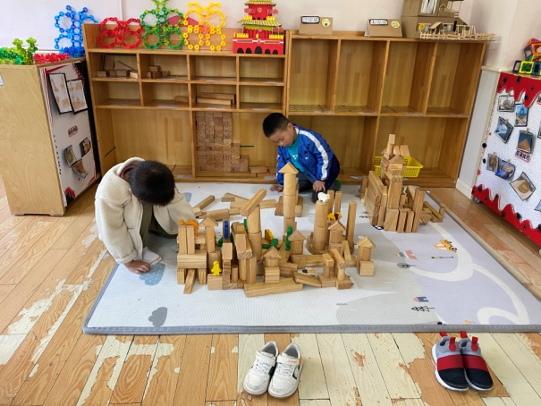  阳阳把单元积木平铺，然后在周围围一圈竖起的单元积木，做警察局；橙子架空单元积木后，用穿过的方法搭建隧道。 | 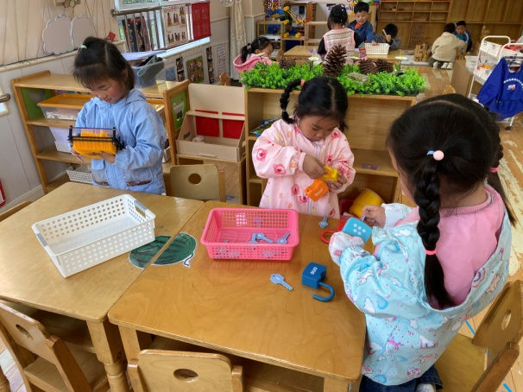  露露把手放在针画下面拖住，观察针画的变化，发现越往上，呈现的小手模型越清晰；妞妞和叮当在用钥匙尝试解锁。
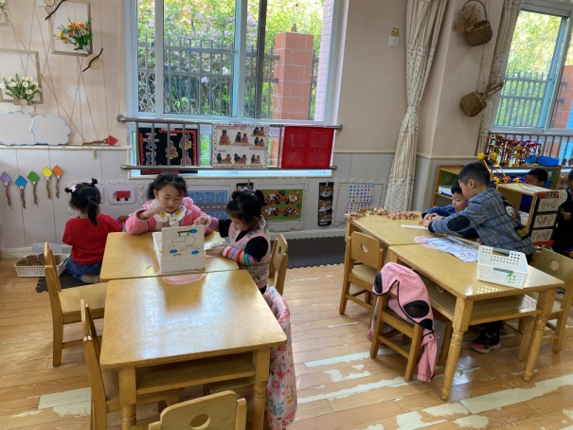  一一对着模板用不同图形拼不一样的小汽车；伊一和66用不同图形的木片拼各种小动物；安安和豆豆用人形积木垒高。 | 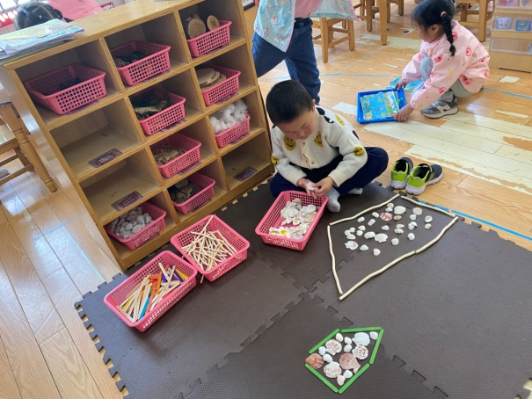  竞竞将棍子搭成三角，下面围上呈方形的棍子，然后在里面放上一些石头或贝壳，说自己做的是房子，一个大一个小。
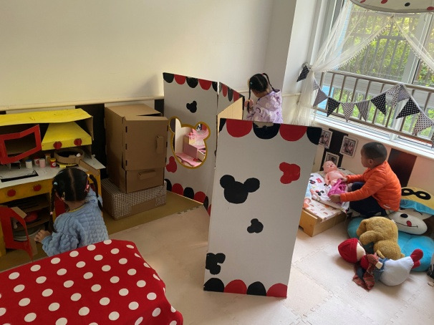  音音在打扮自己，用吹风机给自己吹发型；希希在炒菜，炒的是青菜；小豆豆拿了粉色的上衣给娃娃穿衣服。 | 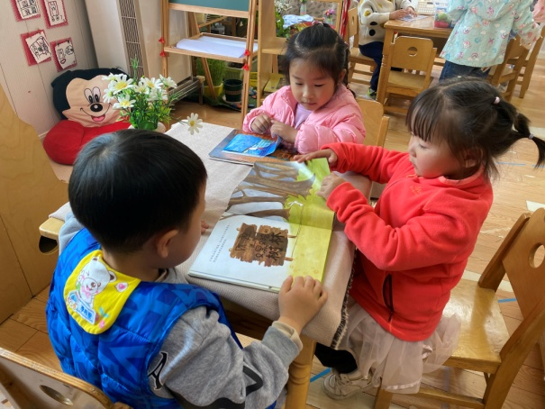  小小、朋朋、玥玥在图书区共读《走开，大黑兔》，他们一边翻，一边说小兔子去了哪些地方，大黑兔还在不在。

3.集体活动
语言：小青为什么长不大
这是一个看图讲述的活动。《小青为什么长不大》由四副图片组成，图片主要讲述了小青吃饭挑食从而长不高的事情，并通过与小花猫、小狗的对比，进一步凸显了小青瘦小的身躯，从中使孩子们了解到多吃饭菜身体好的道理。
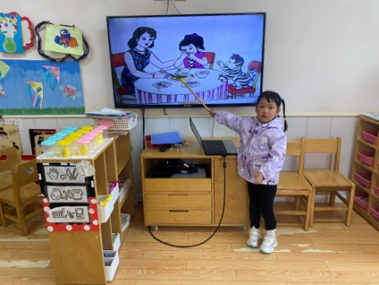  这幅图妈妈喊小青吃鱼，小青捂着嘴不吃。 | 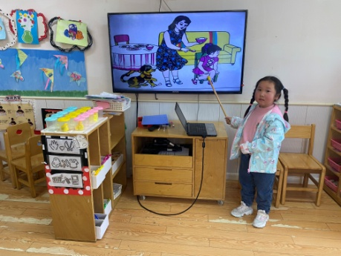  妈妈为小青吃肉，小青也不要吃，把头都转过去了。
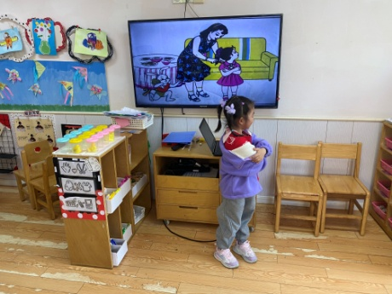  这回小青也不要吃青菜，我来学学她的动作。 | 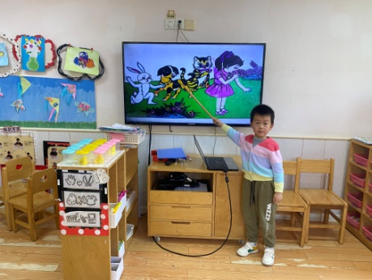  小动物都长得很高、很大，小青就瘦瘦的，小小的。

4.生活观察：
观察时间：2023.4.10
观察对象：小三班今日来园幼儿
观察者：邹洁、耿佳、丁丹娜
观察目的：具有良好的生活习惯与生活能力（指向能力）
观察内容：
①坚持午睡
②主动饮用白开水
③游戏后整理好玩具
④按时进餐（点心、午餐）
观察背景：
纵观幼儿在园一日生活中的各种小事 ，已经进行了一段时间的“具有良好的生活习惯与生活能力”观察记录。旨在让幼儿保持有规律的生活，养成良好的作息、饮食、卫生习惯。如：早睡早起、每天午睡、按时进餐、吃好午餐等。
（备注：家园共同合作，才是最高效的方式呀！）
儿童 | 坚持午睡 | 水杯喝完 | 整理好玩具 | 用好点心、吃完午餐
张一嘉 | ★ | ★ | ★ | 进餐略慢
贺健宸 | ★ | ★ | ★ | ★
秦苏安 | ★ | ★ | ★ | ★
高羽安 | ★ | ★ | ★ | ★
徐佳禾 | ★ | ★ | ★ | ★
肖尧 | ★ | ★ | ★ | ★
杨梦露 | ★ | ★ | ★ | ★
王凝音 | ★ | ★ | ★ | ★
李子木 | ★ | ★ | ★ | ★
焦云舒 | ★ | ★ | ★ | ★
李兴琪 | ★ | ★ | ★ | 进餐略慢
陈艺萱 | 请假
杨佳伊 | ★ | ★ | ★ | ★
朱琪玥 | ★ | ★ | ★ | ★
赵希羽 | ★ | ★ | ★ | 进餐略慢
陈竞泽 | ★ | ★ | ★ | ★
徐亿涵 | ★ | ★ | ★ | ★
邵崔钰 | ★ | ★ | ★ | ★
左轶萱 | ★ | ★ | ★ | ★
张漪乐 | ★ | ★ | ★ | ★
王紫妍 | ★ | ★ | ★ | ★
夏天一 | ★ | ★ | ★ | 进餐略慢
罗景宸 | ★ | ★ | ★ | ★
郭煜霖 | ★ | ★ | ★ | ★
郭颜睿 | ★ | ★ | ★ | ★
李梓朋 | ★ | ★ | ★ | 进餐略慢
李伊一 | ★ | ★ | ★ | 进餐略慢
赵毓宁 | ★ | ★ | ★ | ★
吕若夷 | ★ | ★ | ★ | 进餐略慢
5.温馨提示
1.春季气温变化大，幼儿容易受凉感冒，甚至诱发哮喘。建议给幼儿灵活增减衣物，热水泡脚冷水洗脸，增加户外运动，以提高免疫力，预防感冒。
2.春季是传染病流行季节，请各位家长为幼儿每日来园前做好健康监测，若出现发热、干咳、乏力、咽痛等不适症状时及时告知，坚决不带病入园。另，建议幼儿来离园时戴好口罩，做好自我防护。谢谢大家的配合～

